LEMBAR STATUS DOKUMEN DAN DATA

PT.CHITOSE INTERNASIONAL Tbk.

Jl. Industri III No. 5 Leuwigajah-Cimahi
Judul : |  |  |  | No. Dokumen |  |  | : IK.HSE.58
INSTRUKSI KERJA PENANDAAN JALUR PEJALAN KAKI |  |  |  | Revisi |  |  | : N
 |  |  |  | Tgl.Efektif |  |  | : 2 Maret 2023
PENYUSUN |  |  |  | YANG MENYETUJUI
Nama | Jabatan |  |   Tandatangan | Nama | Jabatan |  |  |   Tandatangan
Gatria G.R | WAKARU MSD |  |  | Ruby K.T | ASST.MGR MSD
DOKUMEN YANG BERHUBUNGAN

- Prosedur Pejalan Kaki

DISTRIBUSI SALINAN CINT Intranet ISO

BOD

MR
ALL MANAGER DEPT

ALL PIC DEPT

CMS

CAP ASLI / SALINAN DI SINI CAP TERKENDALI / TIDAK TERKENDALI DI SINI CAP KADALUARSA DI SINI

Penerima Salinan Terkendali Garis Bawah Menunjukkan Pemegang Dokumen ini
- TUJUAN
Instruksi kerja ini sebagai Pedoman dalam penandaan atau demarkasi untuk jalur pejalan kaki, agar pejalan kaki dapat mengetahui mana yang jalur yang harus dilewati dan mana yang tidak boleh dilewati.

- RUANG LINGKUP
Instruksi kerja ini mencakup demarkasi untuk jalur pejalan kaki di lingkungan perusahaan PT. Chitose Internasional, Tbk.

- DEFINISI
  - Pejalan Kaki
Adalah pekerja, tamu, atau orang dari luar, yang berada di lingkungan perusahaan PT. Chitose Internasional, Tbk.
  - Jalur Pejalan Kaki
Adalah lintasan, trotoar, atau jalur yang dibuat dan ditentukan oleh perusahaan, untuk mengatur arah pelintasan para pejalan kaki, guna pejalan kaki dapat terpantau, mudah diawasi sehingga terlindungi dari bahaya ketika berjalan kaki atau melintas dalam perusahaan (note: bukan jalur untuk membawa barang)
  - Demarkasi
Adalah tanda batas yang digunakan untuk memperjelas keberadaan lorong, jalur pejalan kaki, tempat penyimpanan, dan beberapa area lain, sehingga tempat yang diberi tanda batas tersebut dapat dengan mudah dikenali.
  - Demarkasi Jalur Pejalan Kaki
Adalah tanda batas yang digunakan untuk memperjelas jalur pejalan kaki, sehingga area yang diberi tanda batas tersebut dapat dengan mudah dikenali.
  - Warna Demarkasi
Adalah warna yang dipergunakan sebagai tanda batas untuk memperjelas keberadaan suatu area atau tempat, sehingga dapat dengan mudah dikenali.
  - Trotoar
Adalah jalur pejalan kaki yang umumnya sejajar dengan jalan, dan lebih tinggi dari permukaan perkerasan jalan untuk menjamin keamanan pejalan kaki yang bersangkutan.
  - MSD
Adalah bagian yang bertugas dan bertanggung jawab untuk penentuan warna demarkasi jalur pejalan kaki.
  - HC-GA
Adalah bagian yang memberikan tenaga kerja atau personil untuk pengerjaan proses demarkasi
  - Engineering Facility
Adalah bagian yang bertugas dalam mengawasi dan mengatur pengerjaan proses demarkasi
  - Pekerja
Adalah orang yang diperkerjakan oleh perusahaan untuk menjalankan instruksi atau pekerjaan yang diinstruksikan

- KETENTUAN UMUM
  - Bahwa jalur yang akan dilewati oleh pejalan kaki harus diberi demarkasi
  - Bahwa warna demarkasi untuk jalur pejalan kaki adalah warna hijau dengan spesifikasi yang ditentukan oleh perusahaan
  - Bahwa warna demarkasi jalur pejalan kaki harus diberi batas atau demarkasi warna putih di samping kiri dan kanan
  - Bahwa demarkasi jalur pejalan kaki adalah sebagai berikut:
    - Warna demarkasi jalur pejalan kaki adalah warna hijau (ketentuan kode warna disesuaikan dengan permintaan perusahaan)
    - Warna demarkasi untuk pemisah antara jalur pejalan kaki dengan area lainnya adalah warna putih.
    - Total lebar demarkasi jalur pejalan kaki dengan demarkasi pemisah disesuaikan dengan kondisi dari jalur trotoar, dan disesuaikan dengan keinginan perusahaan.
  - Bahwa untuk jalur penyebrangan antar line disepanjang jalur pejalan kaki, mempergunakan aturan sama dengan demarkasi jalur pejalan kaki, atau disesuaikan dengan permintaan dari pihak perusahaan.
  - Bahwa untuk jalur pembawa barang atau roda tidak perlu dilakukan demarkasi, orang yang membawa barang atau roda harus berada disebelah kiri atau diluar dari jalur pejalan kaki (tidak boleh masuk ke jalur pejalan kaki)
  - Bahwa demarkasi jalur pejalan kaki harus dilakukan sesuai dengan layout atau pada trotoar yang sudah ditentukan oleh perusahaan.
  - Bahwa untuk jalur pejalan kaki yang memiliki elevasi ketinggian, jika memang diperlukan di ketinggian tersebut dapat diberi demarkasi, untuk warna disesuaikan dengan permintaan dari perusahaan, disepanjang ketinggian tersebut.
  - Bahwa proses pembuatan jalur pejalan kaki dilakukan oleh pekerja yang ditunjuk oleh HC-GA, dan untuk proses pengawasan serta pengaturan penyelesaian dilakukan oleh Engineering Facility atau pihak yang telah ditunjuk oleh perusahaan.
  - Bahwa penentuan warna demarkasi jalur pejalan kaki dan penentuan arah jalur pejalan kaki dikeluarkan oleh bagian MSD berdasarkan keputusan dari perusahaan.

- TANGGUNG JAWAB
  - Manager MSD
    - Memberikan dan menentukan warna demarkasi
    - Memastikan agar jalur pejalan kaki telah di demarkasi seluruhnya
    - Memastikan agar jalur penyebrangan telah di demarkasi seluruhnya
    - Memastikan agar demarkasi diterapkan sesuai dengan yang di ingini oleh perusahaan
    - Menginstruksikan pada timnya dalam pembuatan I.K (instruksi kerja) atau ketentuan mengenai penandaan jalur pejalan kaki.

  - HC-GA
    - Memastikan memberikan pekerja atau tenaga kerja yang layak kepada Engineering Facility untuk proses demarkasi
    - Memastikan hak-hak dari pekerja yang diperkerjakan terjamin dan terbayarkan

  - Engineering Facility
    - Melakukan pengawasan dan pengontrolan pada pekerja dalam proses demarkasi
    - Memastikan proses demarkasi selesai pada waktu yang telah ditentukan
    - Memastikan proses demarkasi sesuai dengan layout yang telah diberikan dan disepakati
    - Penyusunan RAB dan Jadwal kerja
    - Pembuatan dan pengurusan SPB
    - Mengatur pelaksanaan teknis dilapangan dalam proses demarkasi
    - Membuat jadwal dan perencanaan untuk proses demarkasi
    - Melaksanakan intruksi yang telah ditentukan oleh perusahaan

- PROSES
  - Flow Chart Proses
MSD mengeluarkan ketentuan demarkasi jalur pejalan kaki
Mulai

Surat permohonan Demarkasi jalur pejalan kaki
MSD membuat surat permohonan pembuatan demarkasi ke ENG. Facility
ENG. Facilty melakukan pengajuan tenaga kerja pada HC-GA

Layout Jalur pejalan kaki

Belum
sesuai
Perbaikan
sesuai
ENG. Facility lakukan penyusunan RAB, Jadwal kerja, & pengurusan SPB
Review MSD & HC-GA
Pelaksanaan Demarkasi jalur pejalan kaki
ENG. Facility Alokasi SDM, mengatur, dan mengawasi pengerjaan Demarkasi
ENG. Facilty menerima pekerja dari HC-GA
Selesai
Surat permohonan Pengajuan tenaga kerja
HC-GA menerima surat permohonan & Memproses-nya

  - Uraian Demarkasi Jalur pejalan kaki
    - Keluarkan ketentuan Jalur pejalan kaki oleh MSD
    - Keluarkan layout jalur pejalan kaki oleh MSD
    - Buat surat permohonan pembuatan demarkasi jalur pejalan kaki ke ENG. Facility oleh MSD
    - Lampirkan layout jalur pejalan kaki dan serahkan ke ENG. Facility oleh MSD
    - Terima surat permohonan dari MSD oleh ENG. Facility
    - Terima lampiran layout jalur pejalan kaki dari MSD oleh ENG. Facility
    - Buat dan susun RAB oleh ENG. Facility
    - Buat dan susun jadwal kerja oleh ENG. Facility
    - Buat dan urus untuk SPB (follow up SPB) oleh ENG. Facility
    - Buat surat pengajuan tenaga kerja ke HC-GA oleh ENG. Facility
    - Terima surat pengajuan tenaga kerja dari ENG. Facility oleh HC-GA
    - Proses surat pengajuan tenaga kerja dari ENG. Facility oleh HC-GA
    - Cari dan sediakan tenaga kerja oleh HC-GA
    - Lakukan serah terima pekerja dari HC-GA ke ENG. Facility
    - Terima pekerja dari HC-GA oleh ENG. Facility
    - Alokasi SDM (tenaga kerja) oleh ENG. Facility ke pekerjaan demarkasi sesuai jadwal dan rencana
    - Proses demarkasi jalur pejalan kaki sesuai dengan layout oleh pekerja
    - Atur dan awasi pengerjaan demarkasi oleh ENG. Facility
    - Review proses dan hasil demarkasi jalur pejalan kaki oleh MSD dan HC-GA
      - Belum sesuai: ajukan permohonan perbaikan demarkasi ke ENG. Facility oleh MSD atau HC-GA
      - Sesuai: lanjutkan proses demarkasi untuk area yang belum selesai, dan nyatakan selesai jika semua jalur pejalan kaki sudah di demarkasi sesuai layout
    - Urus semua hak-hak pekerja oleh HC-GA
    - Buat laporan progress dan penyelesaian demarkasi oleh ENG. Facility
    - Serahkan laporan progress dan penyelesaian demarkasi oleh ENG. Facility ke atasan Engineering, HC-GA, dan MSD
    - Laporkan hasil penyelesaian Demarkasi jalur pejalan kaki ke BOD oleh MSD
    - Selesai

- KONDISI KHUSUS
  - Jika keperluan bahan material dalam pengerjaan demarkasi jalur pejalan kaki belum tersedia sesuai dengan jadwal yang sudah ditentukan, maka ENG. Facility berhak untuk menyesuaikan jadwal kembali, dan memberikan strategy serta solusi alternative, agar proses demarkasi dapat diselesaikan.
  - Jika pekerja yang disediakan oleh HC-GA, dirasa kurang dari sisi kualitas, skill, atau jumlah orang, maka ENG. Facility berhak mengajukan penambahan atau penggantian pekerja, dengan membuat surat pengajuan ke HC-GA.

- RECORD
  - Prosedur Pejalan Kaki
  - Laporan Proyek Penandaan Jalur Pejakan Kaki

- LAMPIRAN-LAMPIRAN
  - Gambar Ilustrasi Pewarnaan Jalur Pejalan Kaki
  - Layout Jalur Pejalan Kaki
  - Peraturan Menteri Perindustrian RI No.23/M-IND/PER/4/2013 : Tentang Perubahan atas SK Menteri Perindustrian No. 87/M-IND/PER/9/2009

- REFERENSI
  - Persyaratan ISO 45001:2018 Klausul 8.1 Perencanaan dan Pengendalian Operasional
  - Persyaratan ISO 14001:2015 Klausul 8.1 Perencanaan dan Pengendalian Operasional
  - Permenkes No. 20 tahun 2017 : Cara Pembuatan Alat Kesehatan dan Perbekalan kesehatan Rumah Tangga yang baik.
  - Peraturan Menteri Perindustrian RI No.23/M-IND/PER/4/2013 : Tentang Perubahan atas SK Menteri Perindustrian No. 87/M-IND/PER/9/2009
  - Permenkes RI No. 70 tahun 2016 : Tentang Standar dan Persyaratan Kesehatan Lingkungan Kerja Industri

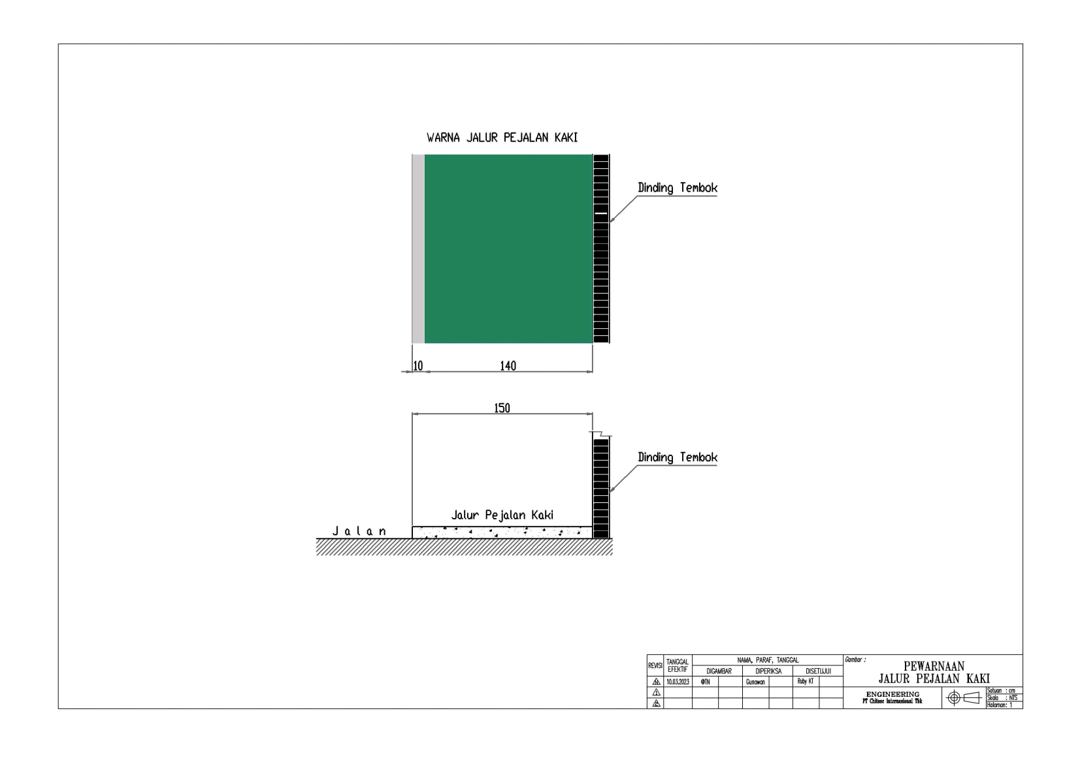
Lampiran-1 Ilustrasi Pewarnaan Jalur Pejalan Kaki

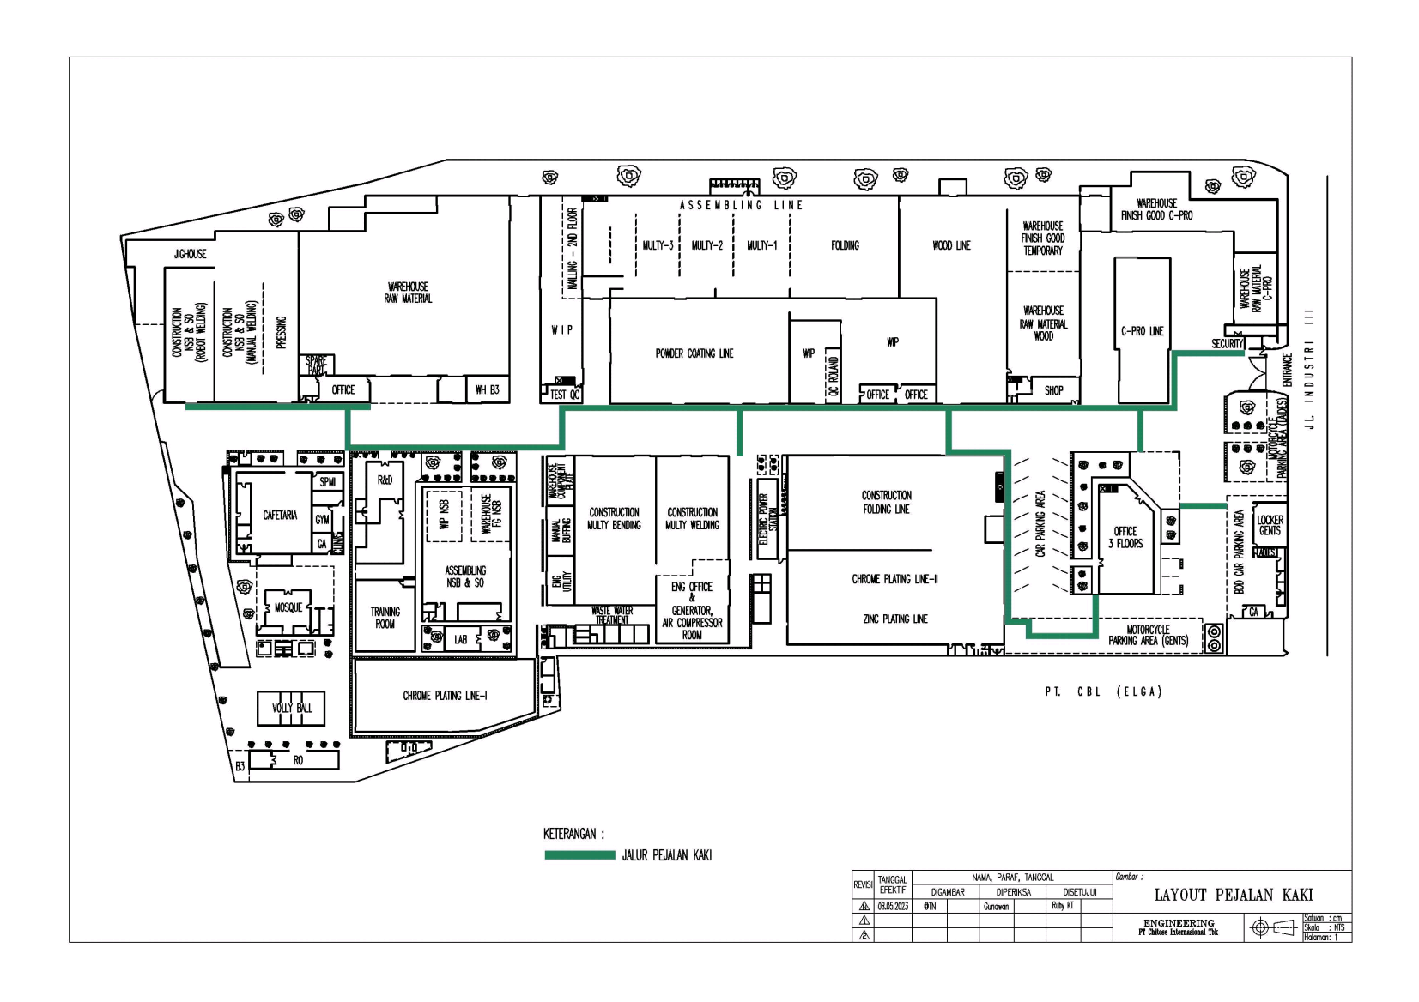
Lampiran-2 Layout Jalur Pejalan Kaki

